Projeto Classe Imperial

Frase do site: Nada é impossível para aquele que persiste

(**Alexandre O Grande**)

Classe imperial é um site para aqueles que busca conhecimento em todos os seguimentos

Ex: ensino fundamental, médio e faculdades

Devido ao vasto mundo da internet temos muito conhecimento onde podemos encontrar muitas coisas e por isso a classe imperial ira separar o conhecimento de qualidade e por ordem de crescimento acadêmico, fazendo assim você entender o que é básico, intermediário e avançado.

O site dará apoio aos seus Príncipes e princesas (alunos) para entender qual área seguir para sua formação acadêmica.

As cores do site estarão relacionadas aos estudos das cores, o azul permite ativar uma parte do celebro que nos deixa preparados para o estudo

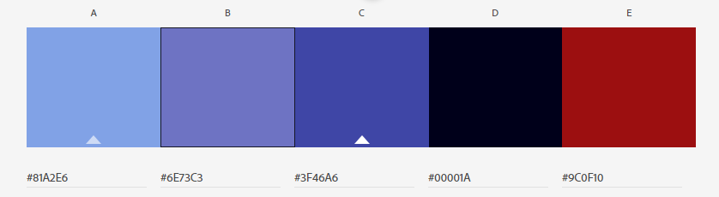

Telas:

* Index: essa tela é a primeira que a pessoa ve ao clicar em nosso site
  + Terá também, para que serve o site, os apanhadores e colaboradores do site,